Ключевые бизнес-метрики в Саранске (май — июнь 2021). Спринт 9.

Цель проекта — проанализировать ключевые метрики сервиса доставки еды «Всё.из.кафе» в Саранске за период с 1 мая по 30 июня 2021 года.

Автор: Кенжебеков Санат. DA_125

Дата: 08.09.25

Результаты анализа ключевых метрик:

1. DAU (активные пользователи за день):

*Тренд:* Нестабильная динамика с пиками до 85 пользователей (4 мая) и глубокими спадами до 17 пользователей (16 мая). К концу июня наблюдается снижение активности до 26-33 пользователей.

*Выводы:* Сервис испытывает проблемы с удержанием стабильной ежедневной аудитории, что негативно влияет на регулярность доходов.

*Возможные причины:* Сезонные факторы, недостаточная эффективность ремаркетинга, низкая лояльность пользователей.

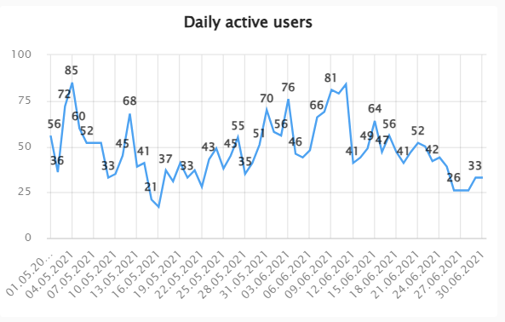

1. Conversion Rate (коэффициент конверсии):

*Тренд:* Конверсия колеблется в диапазоне 18-43%, с низкими показателями в конце мая (19% 28 мая) и середине июня (18% 18 июня). Наивысшая конверсия зафиксирована 1 мая (43%).

*Выводы:* Эффективность воронки продаж нестабильна. Средняя конверсия около 28-30% указывает на потенциал для оптимизации.

*Возможные причины:* Изменения в UX/UI, качество ресторанов-партнеров, конкурентное давление.

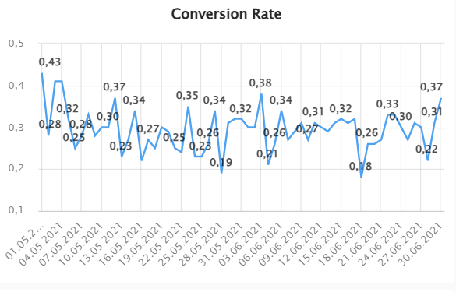

1. Средний чек:

*Тренд:* Значительный рост с 135.88 руб. в мае до 147.66 руб. в июне (+8.7%). Количество заказов увеличилось с 2111 до 2225.

*Выводы:* Положительная динамика монетизации - пользователи стали тратить больше за один заказ.

*Возможные причины:* Успешные акции, добавление премиум-ресторанов, изменение ценовой политики.

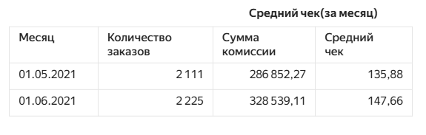

1. Retention Rate (коэффициент удержания пользователей):

*Тренд:* Низкое удержание - на 7-й день только 4-5% пользователей остаются активными. Когорта июня показывает Retention Rate немного хуже, чем майская.

*Выводы:* Критически низкое удержание пользователей. Сервис не способен удерживать аудиторию в долгосрочной перспективе.

*Возможные причины:* Недостаточное качество сервиса, ограниченный выбор ресторанов, слабая программа лояльности.

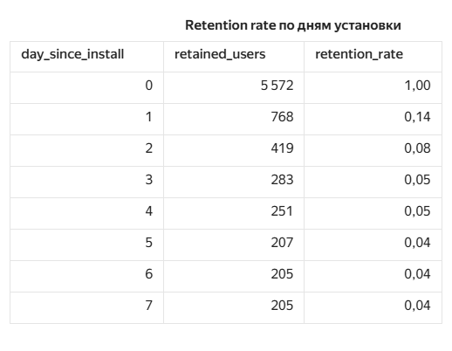

1. Топ-3 ресторанов по LTV: укажите финансовые показатели трёх ресторанов с наибольшим LTV и проанализируйте состав пяти наиболее популярных блюд.

*Финансовые показатели:*

1. "Гурманское Наслаждение" - 170 479 руб.
2. "Гастрономический Шторм" - 164 508 руб.
3. "Шоколадный Рай" - 61 199 руб. (в 2.8 раза меньше лидеров)

*Анализ популярных блюд:*

* 80% топ-5 блюд - рыбные/морепродукты
* 100% блюд содержат мясо или рыбу
* 0% острых блюд в топе
* Два ресторана-лидера доминируют в топе блюд

*Выводы:* Четкое разделение на лидеров и аутсайдеров. Премиум-сегмент с морепродуктами показывает наилучшие результаты.

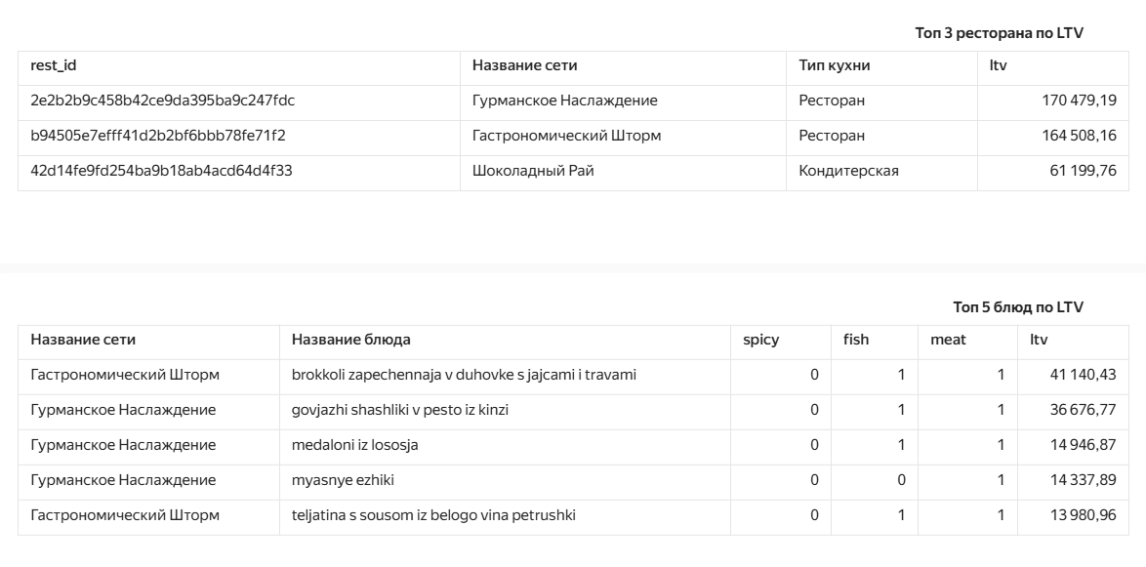

1. Дайте общие рекомендации.

* Срочно улучшить Retention Rate: Внедрить программу лояльности, персональные рекомендации, push-напоминания.
* Стабилизировать DAU: Регулярные промо-акции, улучшение качества сервиса, расширение сети ресторанов-партнеров.
* Оптимизировать Conversion Rate: A/B тестирование UX, упрощение процесса заказа, улучшение мобильного приложения.
* Развивать успешные направления: Увеличивать количество премиум-ресторанов с морепродуктами.
* Балансировать ассортимент: Добавить острые блюда и вегетарианские options для расширения аудитории.
* Усилить работу с топ-ресторанами: Разработать эксклюзивные partnership программы с лидерами.

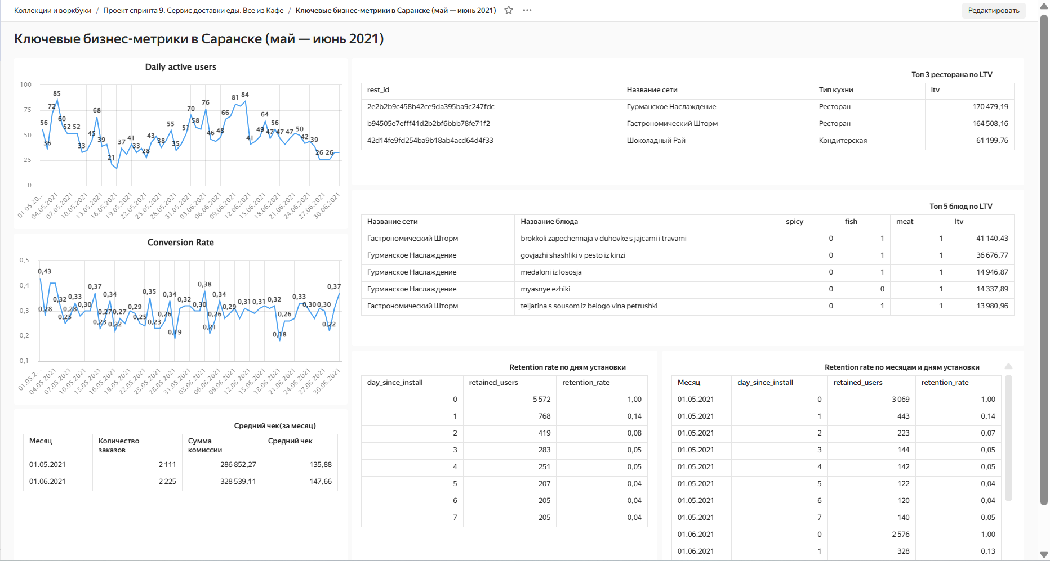

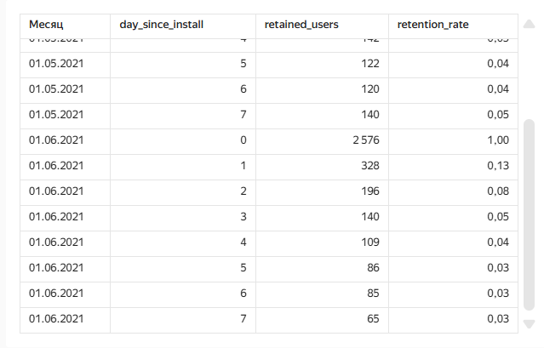

**Review**

**Привет, Санат! 👋**

Меня зовут Артём Пиляй, я буду проверять твой проект.

Давай посмотрим на результаты ревью.

**📊 DAU (активные пользователи за день): опишите тренд и сделайте выводы.**

**Тренд:**

Тренд описан хорошо, но по двум датам сложно понять динамику. Не хватает более детального описания дат и значений. Это важно при описании трендов: читателю нужно легко представить, когда именно и какие изменения происходили.

Когда описываешь тренд, представляй, что рассказываешь его человеку по телефону, у которого нет графика перед глазами. Он должен на слух понять, в какие даты происходили спады, рост или плато, и оценить масштаб изменений.

Такое описание показывает твой аналитический подход и делает выводы понятными даже без визуализации.

Важно отметить, что наблюдается спад во второй половине июня, и она находится на уровне ниже среднего за рассматриваемый период. Всё это важные сигналы, означающие, что метрику нужно стабилизировать.

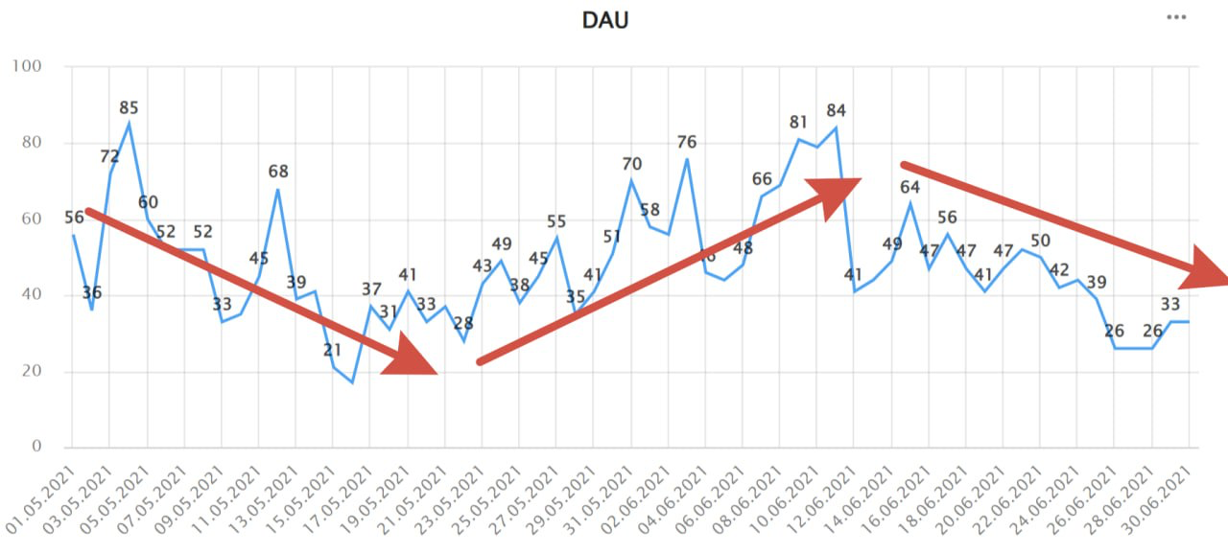

Image caption

Если изучить метрику детальнее, то можно увидеть спад в выходные дни.

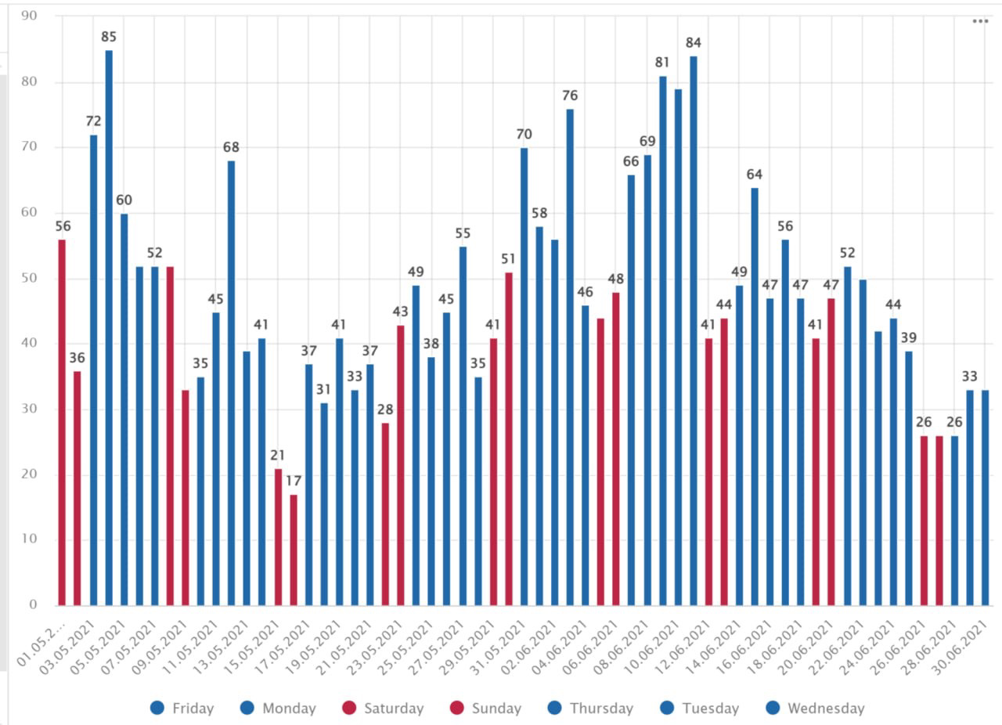

Image caption

**Выводы:**

Действительно, метрика выглядит нестабильной.

**Возможные причины отклонений:**

Хорошо, что описываешь возможные причины колебаний метрики.

Согласен, что похоже на сезонность, выходные и лето - время отпусков, дачный сезон и поездки за город.

Спад в выходные может быть связан с тем, что пользователи — офисные сотрудники.

**📈 Conversion Rate (коэффициент конверсии): опишите тренд и сделайте выводы.**

**Тренд:**

Здесь тоже тренд описан хорошо.

**Выводы:**

Несмотря на колебания, в целом показатели конверсии выглядят стабильными, для этой метрики характерна высокая вариативность.

**Возможные причины отклонений:**

Хорошо, что описываешь возможные причины аномальных скачков. Еще они могут быть связаны с акциями, рекламными кампаниями или праздниками.

**💰 Средний чек: опишите тренд и сделайте выводы.**

**Тренд:**

Тренд роста описан хорошо.

На самом деле, если детальнее рассмотреть средний чек, то он не вырос. Похоже, что была акция, которая сработала только в короткосрочном периоде и далее чек вернулся к средним значениям.

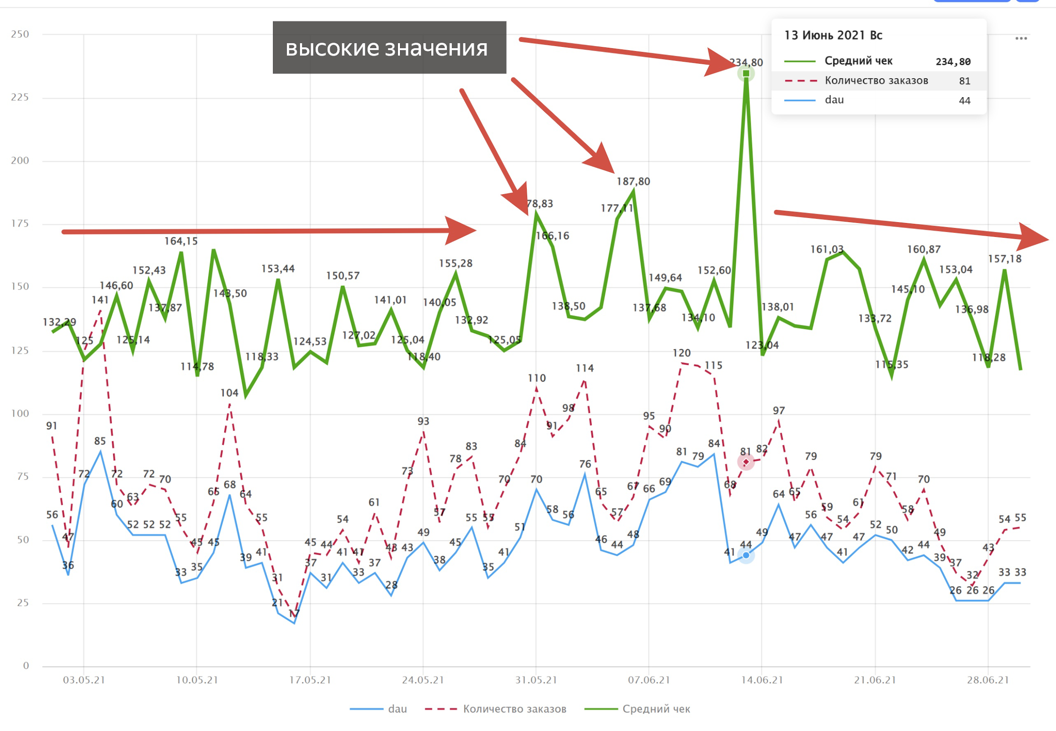

Image caption

**Выводы:**

Еще в качестве возможных причин роста еще могли быть: рост спроса на дорогие блюда.

Обрати внимание: в июне количество заказов увеличилось на фоне снижения DAU. Это может указывать на рост числа повторных заказов.

**🔄 Retention Rate (коэффициент удержания пользователей): опишите тренд и сделайте выводы**

**Тренд:**

Также стоило сравнить показатели по месяцам, чтобы увидеть динамику удержания.

Молодец, что отмечаешь уровень стабилизации метрики.

**Выводы:**

Важно учитывать контекст данных. Например, подумай, как часто ты используешь подобное приложение? Вероятно, не каждый день.

Можно дополнить, что быстрое снижение RR — типичная ситуация для подобных сервисов, но полезно сравнить показатели с рыночными бенчмарками, чтобы понять, насколько это критично.

**📈 Топ-3 ресторанов по LTV: укажите финансовые показатели трёх ресторанов с наибольшим LTV и проанализируйте состав пяти наиболее популярных блюд**

Лидеры определены верно, а состав блюд описан подробно — отличная работа!

Если рассмотреть детальнее, то можно обратить внимание на несоответствие названия и состава блюд. Например – *Брокколи, запеченная в духовке, с яйцами и травами*.

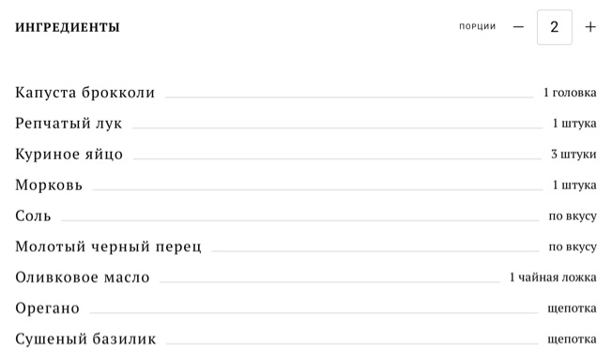

Image caption

Молодец, что отмечаешь значительный разрыв между 2-м и 3-м местом, и это может говорить как о меньшей популярности кондитерских изделий, так и о разнице в средней стоимости чека или частоте повторных заказов. Это стоит учесть при интерпретации.

**📌 Общие рекомендации**

Ты хорошо выделил ключевые направления развития — retention, DAU, конверсия, ассортимент и работа с ресторанами. Но сейчас рекомендации получились скорее как список мер, чем как целостная стратегия.

Важно помнить: раздел «Рекомендации» должен показывать общий вектор, а не отдельные действия для каждой метрики. Например, если DAU нестабильна и удержание низкое, то приоритетом будет рост и стабилизация посещаемости, а уже потом — работа над удержанием и оптимизация конверсии. Без стабильного потока пользователей даже улучшение Retention Rate не даст заметного эффекта.

Кроме того, когда ты предлагаешь конкретные меры (программа лояльности, push-напоминания, A/B-тесты, расширение сети ресторанов), стоит пояснять:

- почему именно эта мера должна сработать (какие данные это подтверждают?);

- как это будет реализовано (механика, сегмент, канал);

- к какой бизнес-цели это ведёт (рост чеков, возврат пользователей, увеличение DAU).

Без этого рекомендации выглядят абстрактно, и стейкхолдерам будет сложно их защитить и внедрить.

В целом, направление верное: на первом этапе — стабилизировать DAU и увеличить базу активных пользователей, на втором — работать над удержанием и повышением конверсии. Отдельно можно добавить, что развитие успешных направлений (мясные и рыбные блюда) и работа с топ-ресторанaми действительно выглядят сильными гипотезами, потому что они опираются на данные о спросе.

**📊 Дашборд**

Дашборд хорошо оформлен, есть названия графиков и подписи осей.

DAU и CR расположены друг под другом, правильно — так удобнее их сравнивать.

RR лучше отображать на линейном графике в виде процентов, так как он отражает изменения во времени, и так удобнее изучать динамику.

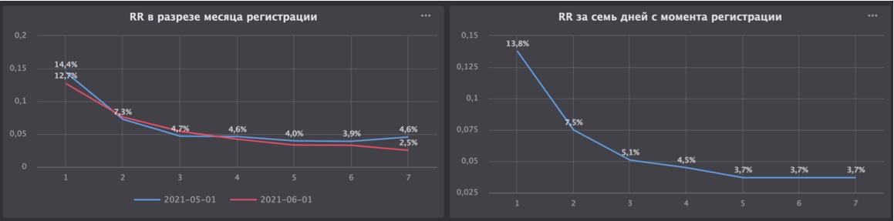

Image caption

AOV удобнее отображать линейным графиком или столбчатой диаграммой — так сразу видно рост или падение по дням, неделям или месяцам.

LTV собенно на уровне ресторанов — лучше воспринимается в виде горизонтальных столбиков (bar chart), чтобы легко сравнить рестораны между собой.

Суть дашборда — в удобстве анализа. Когда вместо визуализаций он заполнен обычными таблицами, его ценность теряется: такой дашборд ничем не лучше обычного просмотра данных, например, в Google Sheets. Визуализации должны помогать быстро увидеть тренды, отклонения и инсайты — в этом и есть их смысл.

**✅ Итог**

Санат, спасибо за хорошую работу, молодец!

Записка получилась качественной и хорошо продуманной! Все логично и последовательно. Так держать.

**Поздравляю - проект принят! Успехов в обучении и карьере! 🤝**

Если есть вопросы, их можно задать через куратора.